НОД Развитие речи. Игра «Чьи предметы».

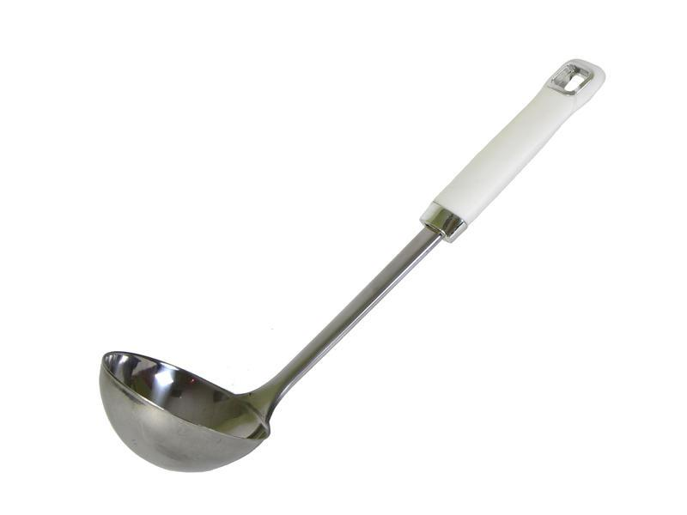

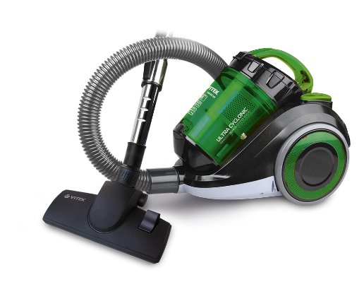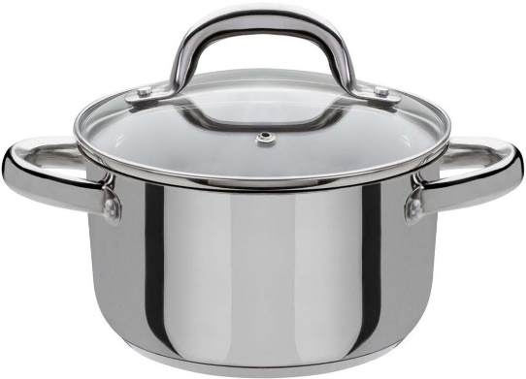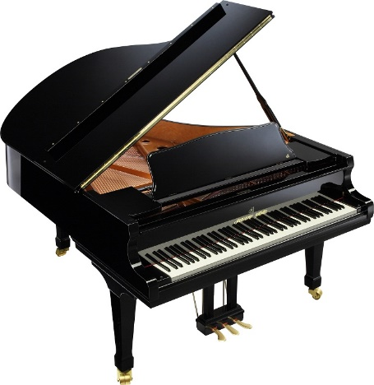

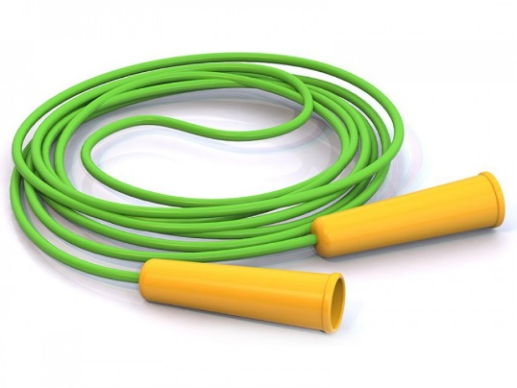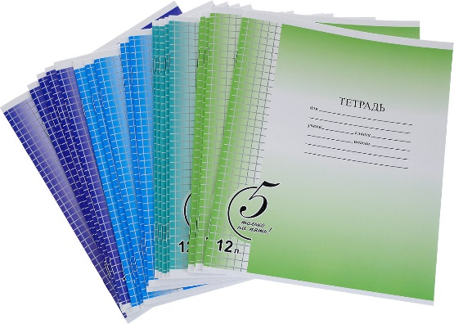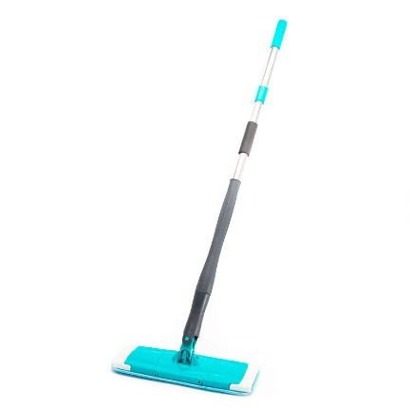
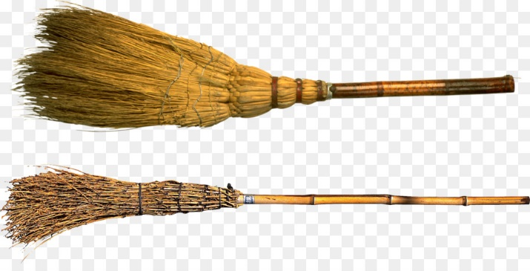
Поочередно покажите изображения поварешки, шприца, книги, пылесоса, кастрюли, пианино, скакалки, тетради, швабры, метлы. Ребёнок называет, кому из сотрудников необходим тот или иной предмет для работы.
Объясните ребёнку, что все сотрудники детского сада любят свою работу, стараются выполнить её аккуратно и хорошо. Они любят детей и стараются сделать добро детям. И вы должны любить друг друга, дружить, заботиться, помогать друг другу, приходить в детский сад веселыми и в хорошем настроении.

